學姐長的話
各位學弟妹，大家好：
我是國立台中教育大學（前身為國立台中師範學院）語文教育學系第一屆畢業生。師院畢業後，從1991到2003年之間，一直在小學擔任教師。2003年於國立高雄師範大學教育學系博士班畢業後，才轉至弘光科技大學任教。
猶記得剛進師院時，自己有點迷惘──我以後，真得要當老師嗎？當一位知名的律師，一直是高中以來的夢想，只是父親不支持。但隨著各項活動的參與及生命經驗的增加，我逐漸釐清自己的個性與性向，並確認我其實是喜愛、而且也適合當一位小學教師。雖然如此，我也在大四時，默默期許自己有朝一日能成為一名大學教師。
或許就是這鼓潛藏動力的引發，在小學任教期間，我努力進修碩博士學位，並一直以我喜愛的小學課程與教學，做為學習與探究的重點。值得提出的是：我是以留職停薪的身份進修碩士學位。當時，我心中的念頭是：同學在工作，但我沒工作（我在進修碩士學位，唸書就是我的工作）；因此，我投入學業的時間，就是我的報酬。也因為如此，我非常認真，每天投入學業時間至少在16或17小時以上（如我常告訴自己，我今天又賺了17個小時）。
除了上述，為強化自己的英文，我也曾經每天研究英文單字12-13個小時，且持續半年。另在取得碩士學位回到小學任教後一年，我以在職進修的方式修讀博士學位。期間，每天下班後，仍投入課業6-7個小時以上，假日則每天都投入十幾個小時。這樣子的習慣，一直維持到博士班畢業後數年。能夠這樣，現在想來，一來，是因為自己有明確的目標，以及有堅強的毅力和體力（和當兵時，身心被極度磨鍊有關）；再者，可能是我自己心裡面一直很肯定「苦讀」這一件事情。因對於社經地位較低家庭的子女而言，「苦讀」是他們改變現況的可能方式。在小學任教期間，報章雜誌或新聞媒體有關知名人物透過「苦讀」而翻身之報導，常常吸引我的注意，並潛移默化的影響著我。
說明這些，主要是要用我自己的例子提醒大家──於大學就讀期間，透過各項活動的參與及不同課程的修讀和嘗試，逐漸確立自己在語教系想要努力和追求的方向，然後用心投入。目前，台灣地區的就業競爭可說相當激烈。整個大環境，已經不像十幾年前那樣，處處有機會。未來，還會因國際化的更加開展，使得台灣地區的大學畢業生面臨更大的挑戰，因競爭對手可能來自於亞洲華人世界、印度、日本、韓國，甚至是歐美專業人士。然而，危機也可能帶來轉機。伴隨著中國大陸的經濟崛起及華文熱的興起，台灣地區專業人士也因而增加專業輸出的可能性。因此，各位學弟妹或可隨著此種國際情勢的開展，放寛自我的角度與視野。當然，最重要的還是必須在確立方向後，用心投入。鎂光燈之下，光鮮亮麗的成功人士背後，往往付出超過一般人十倍或百倍的努力。
最後，祝 大家身體健康、平安順利；同時，也期望他日語教系能以各位為榮。
語教系第一屆學生 潘世尊 敬上
2011.07.25

我的小檔案
現職：弘光科技大學幼兒保育系副教授兼系主任
學歷：國立台中師範學院語文教育學系（1987.08-1991.07）／國立台中師範學院國民教育研究所（1995.08-1997.07）／國立高雄師雄大學教育學系博士班（1998.08-2003.01）
經歷：小學教師（1991.08-2003.07）／弘光科技大學師資培育中心主任（2005.08-2007.07）／弘光科技大學教學資源中心主任（2007.8-2009.07）台中市私立慎齋小學課程與教學顧問（2004.01-目前）
聯絡方式：pan5758@sunrise.hk.edu.tw;tom.pang@msa.hinet.net
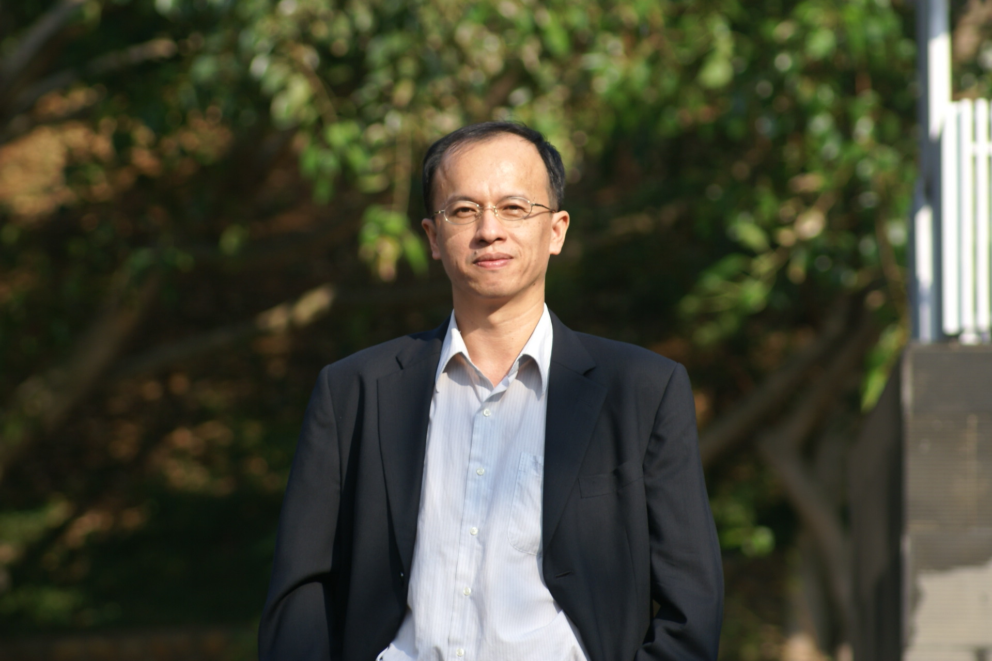
(潘世尊／語教系第一屆畢業生)

